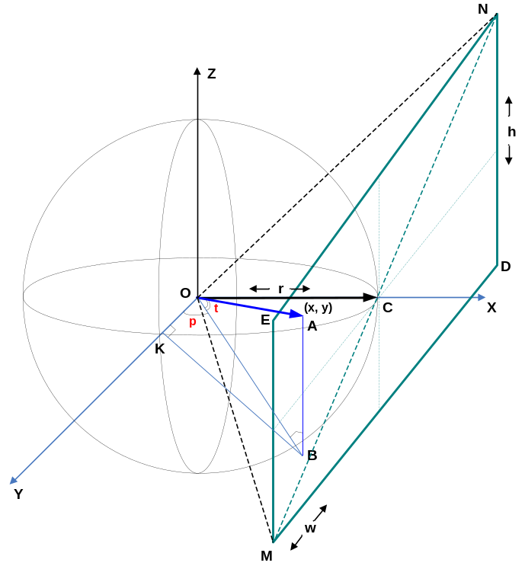
Для нахождения искомых полярных координат A(p, t) произвольной точки проекионной плоскости A(x, y) построим модель, состоящую из сферы, помещённой в начало координат и проекционной плоскости MEND. Размеры MEND известны – это ширина и высота окна аплета в пикселах: w, h. Положение тоже известно: она параллельна координатной плоскости ZY, касается сферы в точке C(r, 0, 0), центр MEND совпадает с точкой касания. Решим задачу нахождения A(p, t) произвольной точки A(x, y) лежащей на MEND для случая, когда направление камеры (pan, tilt) нулевое: (0, 0). Общий случай, когда (pan!=0, tilt!=0) сведём к частному с (pan=0, tilt=0) выполнив переход к новой системе координат, у которой оси Y и Z повёрнуты на углы (tilt, pan).

Шаг 1.
Для начала найдём радиус сферы r. Известно, что угол NOM = Fov (field of view) камеры. Рассмотрим прямоугольный треугольник MOC. Его катетами являются MC и OC = r, а гипотенузой OM. Угол MOC = Fov/2. MC = MN/2. Из прямоугольного треугольника MEN по теореме Пифагора: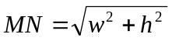. Для треугольника MOC можно записать выражение тангенса угла MOC: 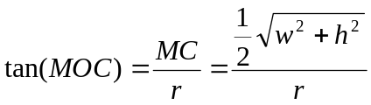. Отсюда легко получить 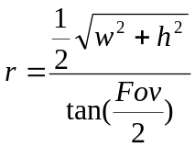.

Шаг 2.
Рассмотрим вектор OA. Его координаты в системе координат O могут быть найдены как проекции на координатные оси: 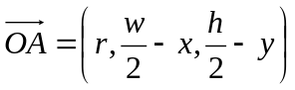. x = r, так как точки A и C лежат в одной плоскости. y и x находятся исходя из того, что A(x, y) на проекционной плоскости отсчитываются относительно левого верхнего угла (если смотреть по направлению OC), поэтому, чтобы их пересчитать в систему координат O, требуется делать преобразование сдвига, вычитая их из координат точки C. Обозначим их (vx, vy, vz).

Шаг 3.
Чтобы перейти от частного случая с (pan=0, tilt=0) к общему с (pan!=0, tilt!=0) требуется пересчитать вектор OC из системы координат O в повёрнутую систему 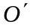. Для этого выполним поворот вокруг осей Y и Z. Координаты 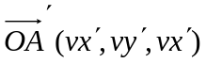 будем искать умножив вектор на матрицу двойного поворота. Вычислим матрицу поворота вокруг осей Y и Z на (pan, tilt).
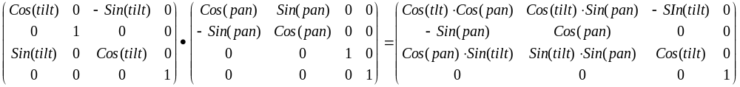

Шаг4.
Умножив вектор OA(vx, vy, vz, 1) справа на матрицу поворотов, получим:
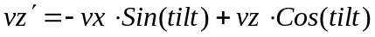.

Шаг5.
Найдём углы наклона вектора относительно осей Z и Y: (p, t). Это и будут искомые углы.
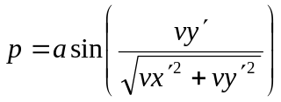. Необходимо выполнить коррекцию угла для второй и третьей координатных четвертей. Переведя p в градусы выполним её:
если 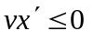и 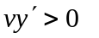, то p = 180 – p;
если 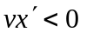и 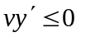, то p = -180 – p.



